抽样方法（一）
问题1：
假设你作为一名食品卫生工作人员，要对某食品店内的一批小包装饼干进行卫生达标检验，你准备怎样做？
问题2：
假设你是一名竞赛老师，想要统计参加一次知识竞赛的3200名学生的成绩，你该如何做？
（一）简单的随机抽样
问题3：为了了解高二某班$\text{50}$名学生的视力状况，从中抽取$\text{10}$名学生进行检查，问，应如何抽取？

1、简单随机抽样常用的方法：
（1） （2）

2、一般地，用抽签法从个体个数为$N$的总体中抽取一个容量为$k$的样本的步骤为：
（1）
（2）
（3）
（4）
（5）

3、这样就得到一个容量为$k$的样本．抽签法简单易行，适用于总体中个体数不多的情形．
用随机数表法抽取样本的步骤是：
（1）
（2）
（3）
（4）

4、一般地，从个体数为$N$的总体中逐个不放回地取出$n$个个体作为样本（$n<N$），如果每个个体都有相同的机会被取到，那么这样的抽样方法称为简单随机抽样．

练习：在同一室温下，对某种花卉进行生长速度测试，得到如下的数据（单位：${\text{mm}}/h$）：
1.7 0.8 0.7 3.4 2.3 2.4 0.9 1.5 2.8 1.6
0.5 4.7 2.6 5.5 4.0 3.6 1.3 2.7 6.1 2.5
请分别用抽签法和随机数表法从中抽取一个容量为$5$的样本．

（二）系统抽样
问题4：
某校高二年级共有$\text{20}$个班，每班有$\text{50}$名学生.为了了解高一学生的视力状况，从这
$\text{1000}$人中抽取一个容量为$\text{100}$的样本进行检查，应该怎样抽样？

1、将总体平均分成几个部分，然后按照一定的规则，从每个部分中抽取一个个体作为样本，这样的抽样方法称为系统抽样．

2、假设要从容量为$N$的总体中抽取容量为$n$的样本，系统抽样的步骤为：
（1）
（2）
（3）
（4）

练习：
某单位在岗职工共$\text{624}$人，为了调查工人用于上班途中的时间，决定抽取$\text{10}$％的工人进行调查．试采用系统抽样方法抽取所需的样本．

总结：

课时作业

1、为了了解参加一次知识竞赛的$\text{1252}$名学生的成绩，决定采用系统抽样的方法抽取
一个容量为$\text{50}$的样本，那么应从总体中随机剔除个体的数目是_________．

2、某工厂生产的产品，用传送带将产品送入包装车间之前，质检员每隔$5$分钟从传送带
某一位置取一件产品进行检测，则这种抽样方法是________________．

3、某种福利彩票有$\text{1000}$个人有机会中奖的号码（设号码为$\text{000}$～$\text{999}$），有关机构按随机抽取的方式确定最后两位数为$\text{36}$的号码为中奖号码，试分别写出$\text{10}$个中奖号码．

4、一个学生在一次知识竞赛中要回答的$8$道题是这样产生的：从$\text{15}$道历史题中随机抽出
$3$道，从$\text{20}$道地理题中随机抽出$3$道，从$\text{12}$道生物题中随机抽出$2$道，试用抽签法确定这个学生所要回答的$8$道题的序号（历史题编号分别为$1， 2， ⋯， \text{15}$，地理题编号分别为$\text{16}， \text{17}， ⋯， \text{35}$，生物题编号分别为$\text{36}， \text{37}， ⋯， \text{47}$）．

5、从$\text{100}$件电子产品中抽取一个容量为$\text{25}$的样本进行检测，试用随机数表法抽取样本．

6、在△ABC中，角A，B，C的对边分别为a，b，c．
（1）若cos（A＋）＝sinA，求A的值；
（2）若cosA＝，4b＝c，求sinB的值．

7、若数列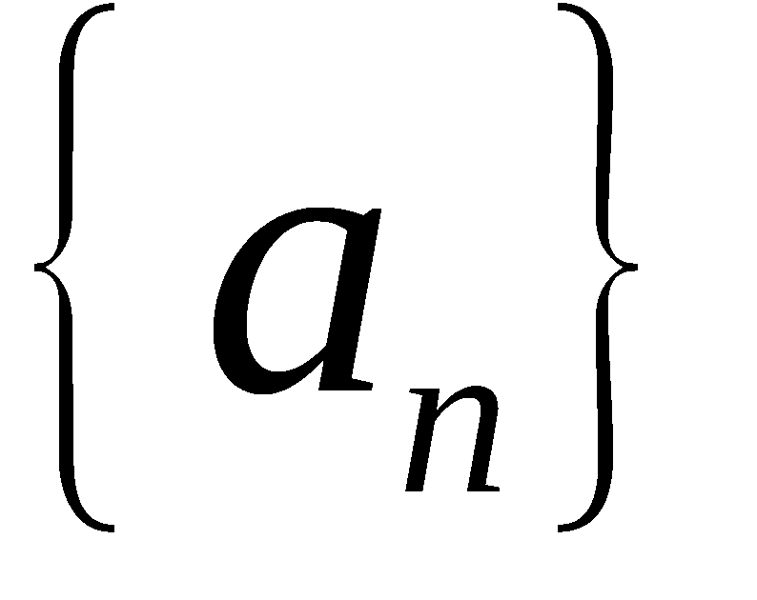是首项为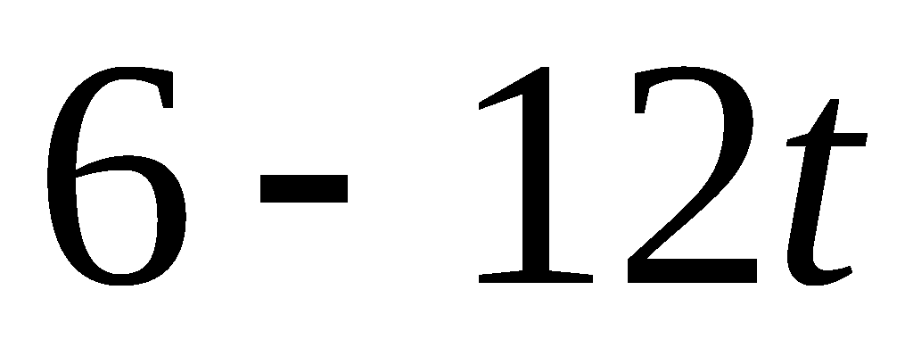, 公差为6的等差数列；数列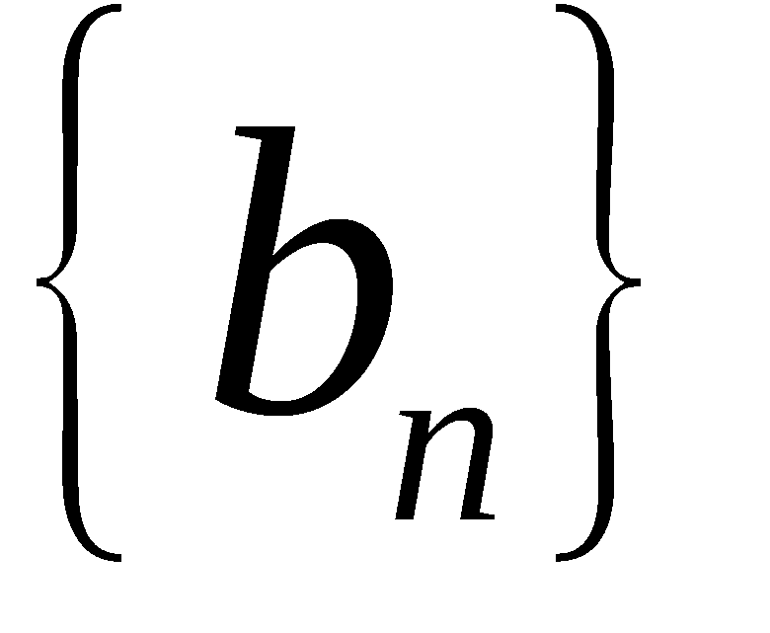的前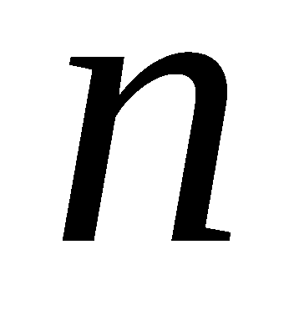项和为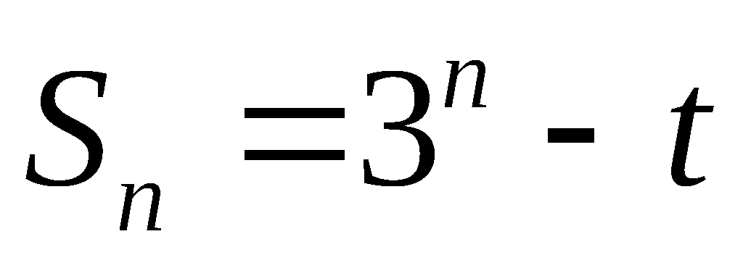．（1）求数列和的通项公式；
（2）若数列是等比数列, 试证明: 对于任意的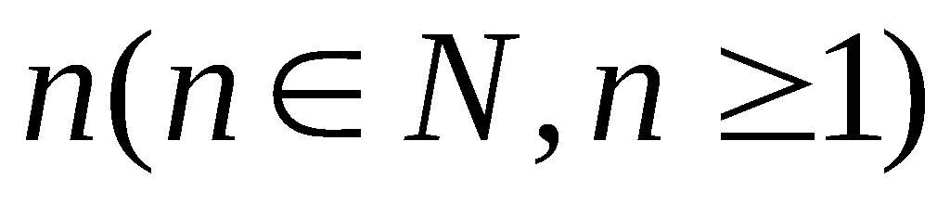, 均存在正整数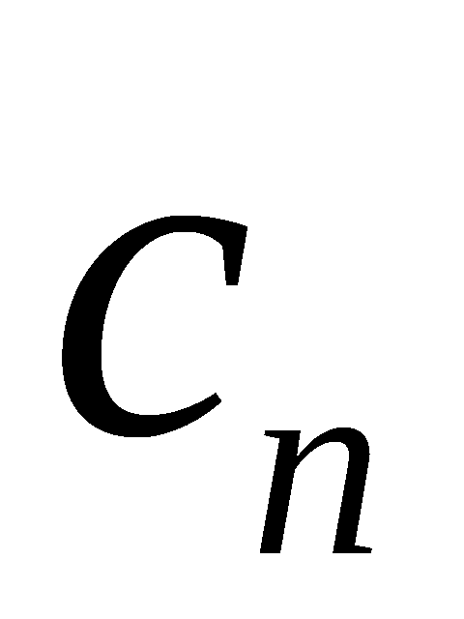, 使得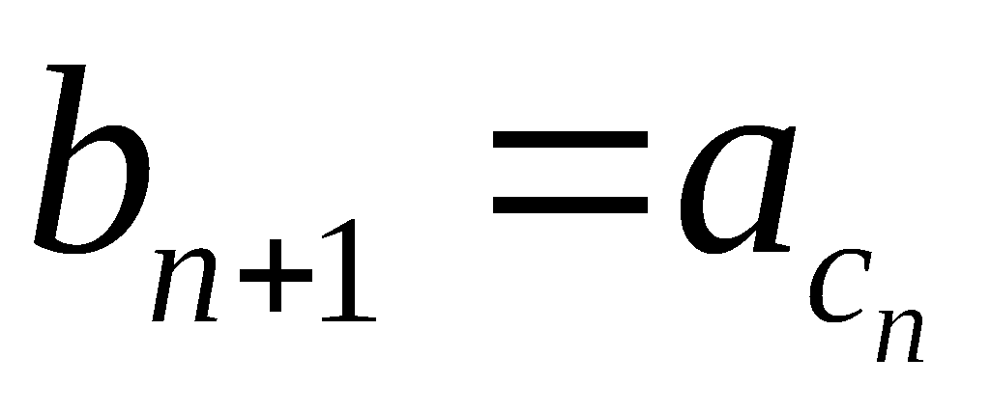, 并求数列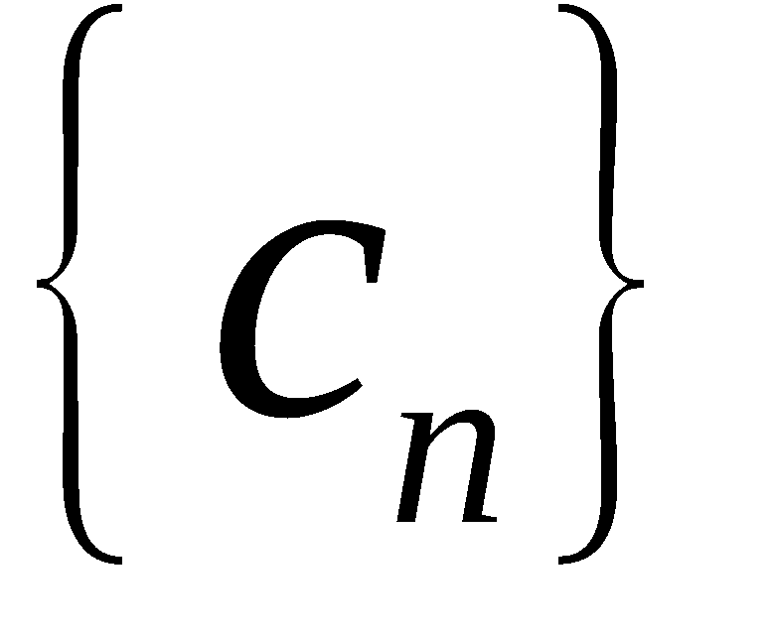的前项和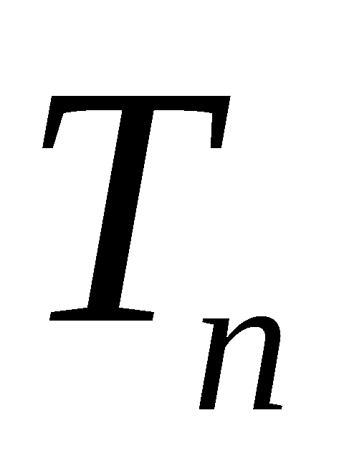；

8、近年来，某企业每年消耗电费约24万元, 为了节能减排, 决定安装一个可使用15年的太阳能供电设备接入本企业电网, 安装这种供电设备的工本费（单位: 万元）与太阳能电池板的面积（单位: 平方米）成正比, 比例系数约为0．5．为了保证正常用电, 安装后采用太阳能和电能互补供电的模式．假设在此模式下, 安装后该企业每年消耗的电费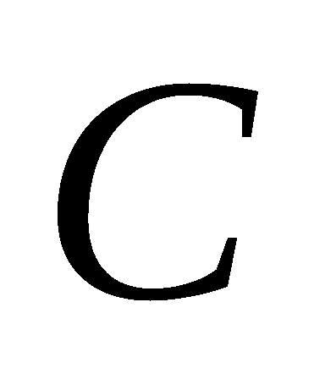（单位：万元）与安装的这种太阳能电池板的面积（单位:平方米）之间的函数关系是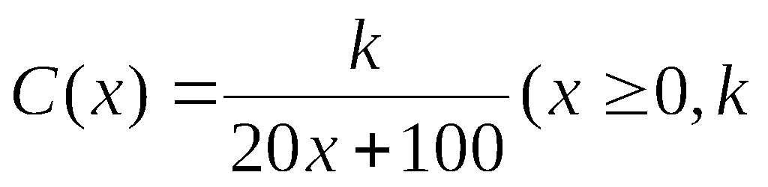为常数）．记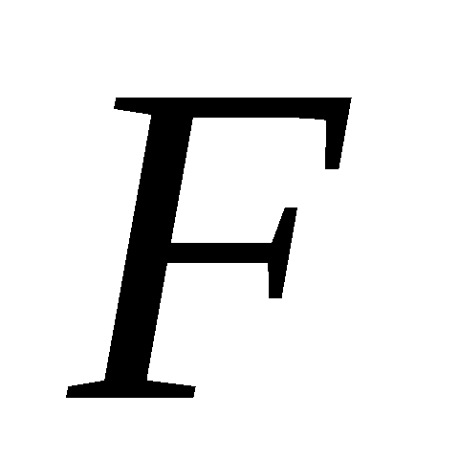为该村安装这种太阳能供电设备的费用与该与15年消耗的电费之和．（1）试解释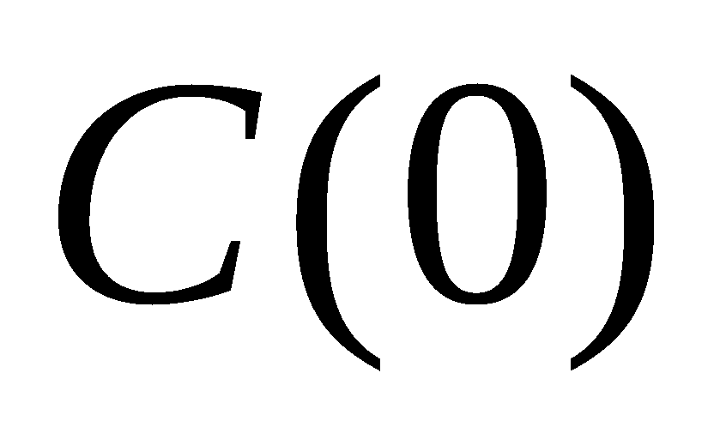的实际意义, 并写出关于的函数关系式；
（2）当为何值时, 取得最小值？最小值是多少（单位：万元）？

